第５章 快適な都市環境の確保

１ 概 説
だれもが安全で健康かつ快適な生活を営むことができる良好な都市環境の実現をめざす「大阪市環境基本条例」の理念を実現するため、「大阪市環境基本計画」に基づき、生物多様性の保全など自然との共生を進めるとともに、ヒートアイランド対策や環境汚染対策、環境影響評価の実施など幅広い施策に取り組んでいる。

２ 自然との共生・生物多様性保全の推進
（１）大阪市生物多様性戦略
「生物多様性基本法」に基づき、「生物多様性国家戦略2012-2020」を基本として定める生物の多様性の保全及び持続可能な利用に関する基本的な計画として令和３年３月に策定した「大阪市生物多様性戦略」により、引き続き2050年の本市のめざすまちの姿「生物多様性の恵みを感じるまち」の実現に向け、４つの基本戦略を掲げ、多様な主体と連携した取組を推進していく。

【計画期間】
2050年のめざすまちの姿を展望しつつ、計画期間は2030年度まで
【戦略の目標】
≪2050年までのめざすまちの姿≫
「生物多様性の恵みを感じるまち」
≪2030年度までの目標≫
・生物多様性の保全と持続可能な利用（※１）を促進する。
・生物多様性の保全のため、市民・環境NPO/NGO・事業者・研究機関・教育機関・行政など多様な主体との連携・協働を推進する。
・自然や生き物を身近に感じる市民の割合（※２）を50%以上にするとともに、生物多様性保全に貢献する取組を行う市民等を増やしていく。
（※１）豊かな生物多様性を保全し、その恵みを将来にわたり享受できる自然共生社会の取組
（※２）都市にいながらも日々の暮らしの中で、自然や生き物との関わりを実感できる市民の割合
【目標達成に向けた４つの基本戦略】
・生物多様性の発見と行動の展開
・自然空間の保全・創造
・生物多様性に配慮した生産・消費への変革
・都市・地球環境問題に対する取組

（２）多様な主体との連携の取組
大阪市生物多様性戦略に基づき、平成30年度から新たな連携・協働の仕組みとして生物多様性の保全に向けたネットワーク会議を開催し、市民・環境NPO/NGO・事業者・研究機関・教育機関・行政など多様な主体と連携・協働を行っている。

 | 令和２年度 | 令和３年度 | 令和４年度 | 令和５年度 | 令和６年度
実施回数 | ４回 | ４回 | ４回 | ３回 | ３回

（３）大阪生物多様性保全ネットワーク
生物多様性を保全し、その恵みを持続的に利用していくため、平成24年３月に大阪府、堺市、学識経験者、NPO団体等と連携して設立した「大阪生物多様性保全ネットワーク」を通じて、基礎調査や情報の共有化、普及啓発活動等に取り組んでいる。

（４）市立小学校における生き物調査
平成30年度から市立小学校において児童と一緒に校内に生息・生育する生き物の調査を実施している。
 | 令和２年度 | 令和３年度 | 令和４年度 | 令和５年度 | 令和６年度
実施校数 | 21校 | 25校 | 30校 | 30校 | 30校

３ ポイ捨て防止対策・まちの美化推進事業
（１）各種啓発事業の実施
ア ポイ捨て防止キャンペーン
ポスターの掲出や美化啓発イベントの開催、既存イベントとのタイアップなどを通して、ポイ捨て防止を呼びかけるキャンペーンを、平成５年度から実施している。

イ ノーポイモデルゾーンの設定
市内の主要なターミナルや繁華街を中心に、ポイ捨て防止を推進するための地区としてノーポイモデルゾーンを設定している。

ノーポイモデルゾーン
平成５年度設定 （12か所） | 梅田地区（５か所）、本町地区、難波地区（中央区３か所）、御堂筋、堺筋、四ツ橋筋
平成６年度設定 （6か所） | 京橋地区（２か所）、鶴橋・上本町地区（２か所）、天王寺地区（２か所）
平成７年度設定 （2か所） | 十三地区（2か所）
平成16年度設定 （17か所） | 千林大宮・森小路地区、大池橋地区、西九条地区、蒲生４丁目地区、  住之江公園地区、長居・あびこ地区、大正地区、横堤・今福鶴見地区、  難波地区（浪速区）、花園町・岸里・天下茶屋地区、御幣島地区、  駒川中野・針中野地区、今里地区、上新庄地区、喜連瓜破・出戸地区、  野田阪神・海老江地区、弁天町地区

ウ ポイ捨て防止条例
平成７年11月に施行した「大阪市空き缶等の投げ捨て等の防止に関する条例（ポイ捨て防止条例）」は、市民、事業者、本市が協力して国際都市大阪にふさわしい美しいまちづくりを進める責務があることを明確にするとともに、空き缶やたばこの吸い殻等のポイ捨てと自動車の放棄を禁止し、容器入飲料を自動販売機で販売する事業者に対し、回収容器の設置とその適正管理を義務付け、それぞれの違反者に対しては、勧告・命令を行った後、最終的には氏名公表がある旨規定している。
また、まちの美化を損なう違反状態がある場合の公共の場所の管理者に対する要請、関係法令の刑罰法規の悪質な違反がある場合の捜査機関への要請を行うことも規定し、まちの美化に対しての本市の決意を示している。

エ 美化強化デー
毎月１日を美化強化デーと設定し、門前清掃や市民・事業者の一斉清掃の取組を呼びかけ、本市も市施設周辺の一斉清掃を実施している。

オ 「大阪マラソン“クリーンＵＰ”作戦」の実施
市民・事業者・大阪市が一体となって行う大阪市全域の一斉清掃を毎年実施しており、平成23年度からは大阪マラソンとタイアップして実施している。令和６年度については「大阪マラソン“クリーンＵＰ”作戦」としてマラソン開催時期に合わせて36日間の期間を設定し、実施した。

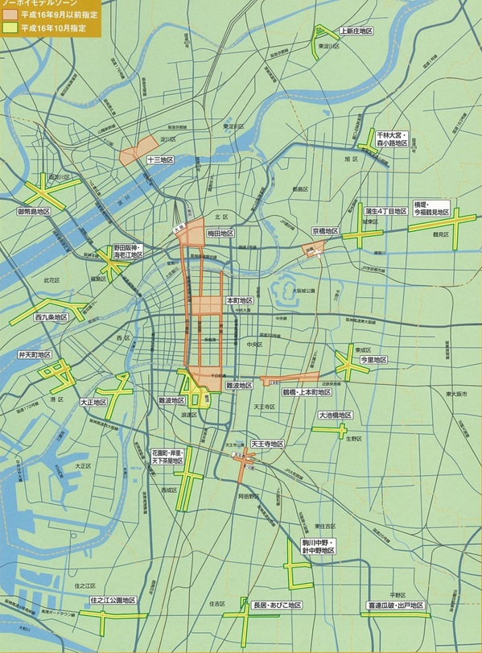
ノーポイモデルゾーン
平成５年９月設定：梅田、本町、難波、御堂筋、四ツ橋筋、堺筋
平成６年５月設定：京橋、鶴橋・上本町、天王寺
平成７年７月設定：十三
平成16年10月設定：千林大宮・森小路、大池橋、西九条、蒲生４丁目、住之江公園、長居・あびこ、大正、横堤・今福鶴見、難波、花園町・岸里・天下茶屋、御幣島、駒川中野・針中野、今里、上新庄、喜連瓜破・出戸、野田阪神・海老江、弁天町

カ まち美化パートナー制度
平成11年６月の大阪市廃棄物減量等推進審議会答申を受け、平成12年10月から「まち美化パートナー制度」を実施している。（平成16年10月から全市域で実施）
この制度は、ノーポイモデルゾーン内で大阪市が定めた公共スペース（37ヵ所）で大阪市と覚書を交わしたボランティア団体に定期的に清掃や美化啓発活動を行ってもらうもので、大阪市は清掃用具の交付やボランティア保険の加入を行う等の支援を行うほか、活動を顕彰するため参加団体名を表示した看板（まち美化パートナーサイン）を掲出している。

（２）清掃ボランティア活動の活性化
ア まちの美化運動功労者表彰
清掃ボランティアの方々の長年にわたる尽力に感謝し、一層の協力を得て清掃ボランティア活動の育成・活性化を図るため、昭和57年度から美化運動功労者表彰を行っている。
美化運動功労者表彰受賞者数
種別  年度 |  | 市 長 表 彰 |  |  |  | 区 長 表 彰 |  |  |  | 合 計
 |  | 個人 | 団体 | 団体の長役員 | 計 | 個人 | 団体 | 団体の長役員 | 計 | 個人 | 団体 | 団体の長役員 | 計
 | 27 | 51 | 24 | 8 | 83 | 62 | 14 | 16 | 92 | 113 | 38 | 24 | 175
 | 28 | 54 | 29 | 3 | 86 | 47 | 9 | 8 | 64 | 101 | 38 | 11 | 150
 | 29 | 25 | 16 | 4 | 45 | 47 | 13 | 9 | 69 | 72 | 29 | 13 | 114
 | 30 | 42 | 15 | 9 | 66 | 19 | 6 | 5 | 30 | 61 | 21 | 14 | 96
令和 | 元 | 29 | 15 | 17 | 61 | 26 | 9 | 5 | 40 | 55 | 24 | 22 | 101
 | ２ | 32 | 10 | 8 | 50 | 37 | 7 | 4 | 48 | 69 | 17 | 12 | 98
 | ３ | 32 | 14 | 4 | 50 | 32 | 6 | 4 | 42 | 64 | 20 | 8 | 92
 | ４ | 36 | 23 | 4 | 63 | 31 | 8 | 8 | 47 | 67 | 31 | 12 | 110
 | ５ | 45 | 7 | 0 | 52 | 38 | 5 | 1 | 44 | 83 | 12 | 1 | 96
 | ６ | 25 | 11 | 3 | 39 | 31 | 5 | 6 | 42 | 56 | 16 | 9 | 81

イ 清掃ボランティア団体に対する清掃用具の交付
清掃ボランティア団体の育成・活性化を図るため、「大阪市清掃ボランティア活動用清掃用具交付要綱」を設け、一定の基準を満たす団体に対して清掃用具を交付している。
清掃用具の交付状況
年 度 |  | ほうき | ちりとり | 火ばさみ | じゅうのう | 手袋（軍手） | ごみ袋
 | 27 | 2,505 | 510 | 1,780 | 370 | 15,800 | 181,500
 | 28 | 2,470 | 160 | 1,510 | 270 | 11,200 | 248,500
 | 29 | 960 | 150 | 1,000 | 80 | 6,360 | 257,300
 | 30 | 950 | 80 | 900 | 50 | 5,280 | 252,400
令和 | 元 | 1,590 | 420 | 1,250 | 240 | 19,200 | 163,000
 | ２ | 2,000 | 420 | 710 | 350 | 12,000 | 169,000
 | ３ | 1,500 | 260 | 550 | 65 | 10,920 | 239,100
 | ４ | 1,600 | 60 | 800 | 200 | 6,720 | 191,600
 | ５ | 1,700 | 60 | 820 | 0 | 8,000 | 330,000
 | ６ | 1,700 | 260 | 1,260 | 80 | 20,200 | 265,000

４ 路上喫煙対策事業
（１）市内全域における路上喫煙禁止の取組み
本市では、平成19年４月に、市民等の安心、安全及び快適な生活環境を確保することを目的として「大阪市路上喫煙の防止に関する条例」を施行し、市民に、道路、広場、公園その他の公共の場所で路上喫煙はしないよう努力義務を課してきた。また、条例において、市内６地域を「路上喫煙禁止地区」に指定し、禁止地区における条例の違反者に対し、罰則（過料1,000円）を適用してきた。
さらに、大阪・関西万博の開催都市として、路上喫煙対策をより一層進めるため、令和６年３月に条例を改正し、令和７年１月27日から市内全域での路上喫煙を禁止している。
市内全域での路上喫煙禁止にあたっては、公設喫煙所の整備を進めるとともに、補助により民間事業者による喫煙所整備を促すなど喫煙所の整備を進めてきた。また、民間の喫煙所を一般開放していただくなど、誰でも無償で利用できる大阪市指定喫煙所の確保に取り組んできた。さらに、「大阪市喫煙所情報提供登録制度」を創設し、登録いただいた情報を本市ホームページ等で周知している。
そのほか、市内全域での路上喫煙禁止についての周知広報、啓発表示、啓発指導体制の強化にも取り組んできた。
引き続き喫煙所の確保、啓発指導体制の更なる強化、啓発表示や周知広報などの取組みを進めていく。

（２）たばこ市民マナー向上エリア制度
平成20年度から、市民、事業者の活動団体の自主的な活動と行政の協働による「たばこ市民マナー向上エリア制度」を実施している。
市民、事業者の活動団体は、活動地域を自ら定め、その地域において路上喫煙の防止活動に取り組み、本市は、啓発物品の作成及び提供、ポスター・のぼりなどの標示物の作成及び提供等の支援を行い、街頭啓発活動を協働して実施するなど、路上喫煙の防止活動に取り組んでいる。

たばこ市民マナー向上エリア制度」活動団体（計72団体） （令和７年４月１日現在）
平成20年度  参加団体  （20団体） | 淡路本町商店街振興組合、小松南商店会、上新庄南商店会、西淡路商店会、東淡路商店街振興組合、  神津地域社会福祉協議会、西中島地域社会福祉協議会、株式会社 阪急阪神百貨店、  天神橋筋商店連合会、京橋地域の安全なまちづくり連絡協議会、せんば心斎橋筋協同組合、  心斎橋筋商店街振興組合、戎橋筋商店街振興組合、道頓堀南商店会、難波センター街商店街振興組合、  千日前道具屋筋商店街振興組合、大阪ビジネスパーク開発協議会、なんさん通り商店会、  NSCC（なんば駅周辺環境浄化協議会）、TACL（タックル）
平成21年度  参加団体  （15団体） | 大阪南料飲観光協会、道頓堀商店会、宗右衛門町商店街振興組合、  道頓堀商店連盟・道頓堀一丁目東櫓振興町会、NPO法人御堂筋・長堀２１世紀の会、  久左衛門町振興町会、西区靭連合振興町会（クリーン靱）、三泉商店街振興組合、  大阪南部たばこ商業協同組合 女性部、日本橋筋商店街振興組合、生野たばこ会、  成育女性会、阪南連合振興町会、駒川駅前商店街振興組合、長吉中央商店街振興組合
平成22年度  参加団体  （13団体） | 野田阪神本通商店会、吉野コミュニティセンター、西区西たばこ会、八幡屋商店街振興組合、  柏里本通商店街振興組合、大成社会福祉協議会、今里まちづくり活動協議会、神路社会福祉協議会、  深江連合振興町会、旭通り商店会、新森商店会、駒川オレンジ通り商店会、弘治地域まちづくり研究会
平成23年度  参加団体  （９団体） | 北梅田地区まちづくり協議会、「学生の街 相川」マナー向上委員会、  城北商店街・赤川商店会・赤三商栄会、今市商店街振興組合、天王寺たばこ会、  NPO法人不要入れ歯回収サービスセンター、加賀屋商業協同組合、地下鉄あびこ中央商店街振興組合、ゆめまちロードOSAKAあべの
平成25年度  参加団体  （１団体） | 鶴橋商店街振興組合
平成29年度  参加団体  （２団体） | 此花区地域振興会、西成南煙会
平成30年度  参加団体  （６団体） | 鶴進会、芝田1丁目町会、西梅田地区開発協議会、大阪ダイヤモンドシティ協議会、  子どもをたばこから守る会・大阪、京橋中央商店街振興組合
令和４年度  参加団体  （４団体） | 阪急東通第一商店会、大東商店街、西淡路第八振興町会、  株式会社 関西みらい銀行 阿倍野支店
令和５年度  参加団体  （２団体） | 南地中筋商店街振興組合（活動再開）、住吉区緑化推進協議会

５ いわゆる「ごみ屋敷」対策
本市では、近年社会問題化している「ごみ屋敷」対策について、平成26年３月に施行された「大阪市住居における物品等の堆積による不良な状態の適正化に関する条例」に基づき、区役所が中心となって関係局と連携の上、物品等の堆積により不良な状態となっている建物等の居住者等に対して、対話・説得等のアプローチを重視しながら、調査、指導、勧告等を行い、市民の安全で健康かつ快適な生活環境を確保することを推進している。

６ はと、からすその他の動物に餌を与えた行為後の清掃等を行う等の必要な措置を講じないことに起因する生活環境の悪化防止対策
令和元年12月に「大阪市廃棄物の減量推進及び適正処理並びに生活環境の清潔保持に関する条例」を改正し、生活環境の清潔を保持する観点から、はと、からすその他の動物に餌を与えた後の清掃等を義務付けている。条例に違反する行為を現認した場合には、指導・勧告・命令と段階的に指導等を行い、改善命令に従わない場合は、過料を適用することとしている。

７ ヒートアイランド対策
（１）ヒートアイランド現象の実態
大阪市域では、地球温暖化に加えてヒートアイランド現象の影響により、年平均気温がこの100年間で約2.1℃上昇している。引き続き、平均気温や熱帯夜日数の動向などを注視していく必要がある。

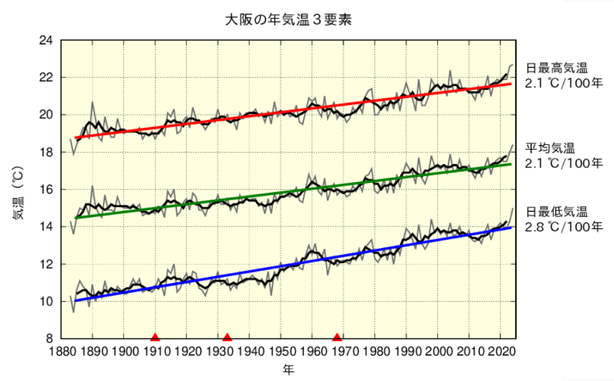
（注）気象庁ＨＰデータを加工して作成

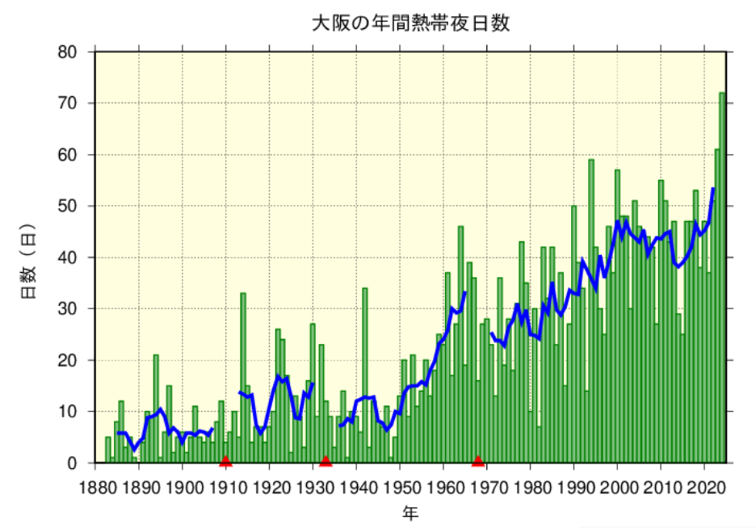
日数（日）

年

熱帯夜日数
5年間の移動平均
（注）気象庁HPデータを加工して作成

（２）おおさかヒートアイランド対策推進計画
本市では、平成17年３月に「大阪市ヒートアイランド対策推進計画」を策定(平成23年３月改定)し、効果的・総合的な施策に取り組んできた。
大阪府と本市のヒートアイランド施策の効率的かつ効果的な推進のため、ヒートアイランド対策の基本的な考え方や目標、取組内容を定めた「おおさかヒートアイランド対策推進計画」を平成27年３月に策定した。

【計画期間】
2015年度から2025年度まで
【目標】
目標１：住宅地域における夏の夜間の気温を下げることにより、地球温暖化の影響を除外した熱帯夜日数を2000年より３割減らす。
目標２：屋外空間における既存のクールスポットの活用や創出をすることにより、屋外空間における夏の昼間の暑熱環境を改善する。
【取組の推進】
・人工排熱の低減
・建物、地表面の高温化抑制
・都市形態の改善
・適応策の推進

（３）主な取組
ア 公共施設での緑のカーテン・カーペットづくり
区役所、学校などの公共施設において、ゴーヤやサツマイモなどを使ったヒートアイランド対策として、緑のカーテン・カーペットづくりに取り組んでいる。緑のカーテン・カーペットは、日差しによる建物の高温化を抑え、建物からの夜間の放熱を抑制する効果が期待できる。また、室温の上昇を抑えることで、エアコンの使用時間を短くできるなど省エネ効果が期待でき、電気料金を節約することもできることから、その普及拡大を図っている。

緑のカーテン・カーペット実施施設数
 | 令和２年度 | 令和３年度 | 令和４年度 | 令和５年度 | 令和６年度
施設数 | 284施設 | 204施設 | 201施設 | 182施設 | 132施設

イ 「大阪打ち水大作戦」の実施
ヒートアイランド対策についての普及啓発事業の一環として、市内各所で市民、事業者との協働により、「大阪打ち水大作戦」を実施している。

「大阪打ち水大作戦」実施数
 | 令和２年度 | 令和３年度 | 令和４年度 | 令和５年度 | 令和６年度
実施数 | ３件 | 10件 | ７件 | 12件 | 10件

ウ 適応策の推進
気候変動やヒートアイランド現象による都市の気温上昇が熱中症といった健康被害を及ぼしており、それらの影響を軽減する対策が「適応策」と呼ばれている。本市では、令和元年度までは、地方自治体の適応策を支える技術開発をめざす文部科学省事業（気候変動適応技術社会実装プログラム）や、環境省事業（地域適応コンソーシアム事業 近畿地域事業）に協力してきた。
平成30年度からは、気候変動適応法に基づき設置された気候変動適応近畿広域協議会に構成員として参加し、関係機関と連携した暑熱対策の検討に取り組んでいる。
令和６年４月の改正気候変動適応法の施行に伴い、令和６年度より、熱中症特別警戒情報発表時の情報発信体制の整備、指定暑熱避難施設（クーリングシェルター）の指定や熱中症予防に関する普及啓発等を行い、適応策の更なる推進を図っている。

８ 大気汚染対策
（１）大気汚染の現況
市内22ヵ所の大気汚染常時監視測定局で「大気汚染防止法」（以下「大防法」という。）に基づく常時監視を行い、汚染状況を把握している。市域の大気汚染状況は、近年改善が進んでいる。
令和６年度は二酸化窒素（NO₂）、浮遊粒子状物質（SPM）、微小粒子状物質（PM2.5）、二酸化硫黄（SO₂）、一酸化炭素（CO）について全測定局で環境基準を達成していたが、光化学オキシダント（Ox）については、全測定局（一般環境大気測定局11局、自動車排出ガス測定局１局）で環境基準を達成しなかった。
また、二酸化窒素については、大阪市環境基本計画（改定計画）（令和７年３月策定）において国の基準を上回る本市独自の環境保全目標を掲げており、令和６年度は全測定局（一般環境大気測定局12局、自動車排出ガス測定局８局）で達成した。
今後も、市内全測定局における環境基準及び環境保全目標の達成・維持をめざすなど、快適な都市環境の確保に努めていく。

主な大気汚染物質の環境基準等達成状況の経年変化

・ 円グラフの白色部分は環境基準等達成の測定局の割合を示す。
・ 環境基準の評価方法は、光化学オキシダント及び非メタン炭化水素を除き、長期的評価による。
・ 表中の数字は（環境基準等達成局数）/（有効測定局数）を示す。
・ 令和3年度の二酸化窒素及び浮遊粒子状物質（ともに一般局）の1局減少は、測定局の廃止による。
・ 令和3年度の光化学オキシダントの局数変化は一般局から自排局への移設による。
・ 令和4、５年度の二酸化窒素、浮遊粒子状物質、微小粒子状物質及び二酸化硫黄の局数変化は令和4年度の常時監視網の再構築による。
・ 令和５年度の光化学オキシダントの局数変化は令和4年度の常時監視網の再構築による。
・ 二酸化窒素については、国の環境基準を上回る大阪市独自の環境保全目標を設定している。
・ 非メタン炭化水素については環境基準はないが、大阪市独自の環境保全目標を設定している。

（２）工場などの固定発生源対策
大気汚染物質を排出する工場・事業場に対して、「大防法」・「府条例」に基づく立入検査を実施し、汚染物質の排出削減に向けた指導や啓発を行っている。

ア 窒素酸化物対策
「大防法」・「府条例」の規制基準に加え、本市独自の指導要領に基づく指導基準の遵守徹底及び窒素酸化物等の発生の少ない都市ガス・灯油等の軽質燃料の利用促進や低NOx機器の普及促進を図るなど、窒素酸化物の排出抑制を進めている。

イ 粒子状物質対策
浮遊粒子状物質には、ばいじん・粉じん等の一次粒子と揮発性有機化合物等のガス状物質が大気中で粒子化する二次粒子があり、本市では、「大防法」・「府条例」等に基づく規制指導を行うとともに、揮発性有機化合物等の排出抑制などを進めている。
また、微小粒子状物質（PM2.5）については、市域における質量濃度の測定を行うとともに、成分分析を実施している。今後も、PM2.5に関する知見の集積に努めるとともに、国における調査研究を注視しながら、当分の間、中央環境審議会答申に基づき、固定発生源対策としては軽質燃料への転換、適正な燃焼管理、集じん機の適正管理などの規制指導など、移動発生源対策としては次世代自動車の普及促進など、これまでの粒子状物質対策を進めていく。

ウ 揮発性有機化合物対策
本市では「大防法」に基づく一定規模以上の塗装施設等への排出基準等の遵守指導や事業者の自主的取組等により排出抑制を図っており、揮発性有機化合物の排出量は減少傾向にある。

エ 光化学オキシダント対策
光化学オキシダントの原因物質とされている窒素酸化物や揮発性有機化合物を大気中へ多量に排出する工場・事業場への立入検査や、「大防法」・「府条例」に基づく規制基準の遵守指導、事業者による自主的取組みによって排出抑制等を図っている。

オ 水銀対策
「水銀に関する水俣条約」の採択を受け、平成27年６月に「大防法」が改正され、平成30年４月から施行された。
本市では、水銀について、これまでも「府条例」に基づき廃棄物焼却炉等の固定発生源からの排出抑制を進めてきたが、改正「大防法」により新たに届出対象となった「水銀排出施設」に対し、届出や法令遵守の指導を行っている。

（３）悪臭対策
悪臭は、人の嗅覚に直接作用し、その不快な臭いにより生活環境を損ない、主に感覚的・心理的な被害を与える感覚公害である。
本市では、「悪臭防止法」に基づき、人の嗅覚を利用して臭いの強さを総合的に評価する「臭気指数」により、敷地境界等における規制基準の遵守等について指導を行っている。

（４）石綿（アスベスト）対策
本市では、令和２年６月の「大防法」等の改正に伴い、平成17年12月に策定した「大阪市アスベスト対策基本方針」（現「大阪市石綿（アスベスト）対策基本方針」）を改定し、各種対策を推進している。解体等工事における石綿の飛散防止対策については、「大防法」・「府条例」に基づき、届出指導及び事前の立入検査、大気中の石綿濃度の現地分析の実施等により作業基準等の遵守状況の確認を行うなど飛散防止の徹底を図っている。
また、特定建設作業等の届出受付時に、石綿の有無に関する事前調査などの周知徹底や、労働基準監督署等の関係部署との連携による解体等工事の情報交換を行うとともに、解体等工事現場への一斉パトロールを実施している。
さらに、改正大気汚染防止法の一部施行に伴い、令和４年４月から石綿の事前調査結果の報告が義務化されたことから、報告内容をもとに届出指導や立入検査を行うなど、これまで以上に無届作業の未然防止を図っている。
加えて、一般環境大気中の石綿濃度についても、平成元年度から調査を行っており、全ての調査地点で環境省「アスベストモニタリングマニュアル（第4.2版）」（令和４年３月 環境省水・大気環境局大気環境課）においてやや高い値とする目安（１本／リットル）に比べて十分に低い値で推移している。

（５）自動車排出ガス対策
自動車による大気汚染については、「大防法」、「自動車から排出される窒素酸化物及び粒子状物質の特定地域における総量の削減等に関する特別措置法」（自動車NOx・PM法）に加え「大阪市自動車交通環境計画」（平成18～22年度）、「大阪市環境基本計画」（平成23年度～）により、関係機関と協力した交差点改良による交通渋滞の解消等の局地的施策、次世代自動車の普及促進、エコドライブ、グリーン配送の推進等の広域的施策を進めてきた。
また、本市と大阪府、堺市を中心とする「大阪自動車環境対策推進会議」においては、平成28年度から「おおさか交通エコチャレンジ宣言事業者登録制度」を推進し、自主的に「公共交通機関利用の推進」、「エコカー使用等の推進」、「エコドライブの推進」といった環境に配慮した自動車利用を実践しようとする事業者に登録証を発行するとともに、事業者名をホームページで公開しているほか、エコドライブシミュレーター等の貸出等を行っている。

９ 水質汚濁対策
（１）水環境の現況
「水質汚濁防止法」に基づき公共用水域の水質定点調査を実施し、環境基準の適合状況を把握している。令和６年度の河川におけるBODは一部の河川を除き環境基準を達成した。また、海域におけるCODはすべての地点で環境基準を達成した。

（２）水質保全対策
本市では、従来より実施してきた工場・事業場への排水規制や水質の常時監視などの水質保全対策に加え、市民が満足できる良好な水環境の創出に向け、水辺の整備、下水の高度処理の導入、水環境の啓発活動など各種施策を実施したことにより、昭和40年代中期の劣悪な状況と比較すると、市内の河川及び海域の水質汚濁は大きく改善されている。
また、令和３年３月に策定した「大阪ブルー・オーシャン・ビジョン」実行計画に基づき、海洋プラスチックごみの新たな汚染ゼロの実現に寄与するとともに、「大阪市環境基本計画の水分野の個別計画としてSDGsの達成に貢献」することをめざして、「プラスチック製品の使用抑制と環境への流出の削減」、「プラスチックの資源循環に向けた地域活性化のシステム推進」、「海洋プラスチックごみ発生抑制のための国際協力」、「良好な水環境の創造」、「あらゆるステークホルダーとの連携」の５つを柱として、①2030年度に大阪湾に流入するプラスチックごみの量を半減する、②河川・海域の水質に係る国の環境基準を100％達成、維持するとともに、水環境に関する市民満足度を40％まで向上するといった目標の達成に向けた施策を積極的に展開している。

10 地盤環境の保全
（１）土壌汚染対策
「土壌汚染対策法」や「府条例（土壌汚染対策に係る規定）」に基づき、有害物質を扱っていた施設を廃止する場合や、3,000㎡以上の土地の形質変更を行う場合等には、土地所有者等が調査を行い、汚染が判明した区域については管理することが必要となっている。
このため、本市では、土地所有者等に対して土壌汚染対策法や府条例に基づく規制・指導を実施するとともに、同法対象外の案件についても、同法に準じた指導を行い、土壌汚染対策の推進に努めている。

（２）地下水汚染対策
「水質汚濁防止法」の規定に基づく「水質測定計画」により、地域の全体的な地下水質を把握するための「概況調査」、この概況調査などにより発見された汚染について汚染範囲を確認する｢汚染井戸周辺地区調査｣及びこの汚染井戸周辺地区調査により確認された汚染について経年的に監視等を行う「継続監視調査」を実施している。
また、2020（令和２）年度にPFOS及びPFOA（有機フッ素化合物の一種）が水質汚濁に係る要監視項目に指定されたことを受け、PFOS及びPFOAによる地下水汚染状況について個別に調査を実施しており、指針値を超えた井戸の所有者及び周辺の井戸所有者に対して、引き続き井戸水を飲用しないよう指導するとともに、継続的な監視を実施している。

（３）地盤沈下防止対策
地盤沈下の現況を把握するため、国土地理院の指導のもと３年おきに水準測量を実施し、関係自治体と測量結果等について情報交換を行うとともに、市内15ヵ所の観測所で地盤沈下及び地下水位の変動を常時観測している。また、「工業用水法」及び「建築物用地下水の採取の規制に関する法律」に基づく規制・指導を行い、地盤沈下の防止に努めている。

11 騒音・振動対策
本市では、「騒音規制法」、「振動規制法」や「府条例」により、工場・事業場からの騒音・振動に対する規制指導を行っている。法令に基づく届出により苦情発生の未然防止を図り、苦情が発生した場合は立入検査による指導を行っている。なお、建設作業に伴い発生する騒音・振動は一過性とはいえ、日常生活に大きな影響を与えることがあるため、規制指導の対象となる特定建設作業については、届出時に啓発指導を行うとともに、パトロールの実施や講習会の開催等により苦情の未然防止に努めている。
道路交通騒音については、道路（高速自動車国道、一般国道、府道、４車線以上の市道、及び自動車専用道路）に面する地域において、騒音測定を定期的に実施し、沿道における住居の環境基準達成状況を把握している（自動車騒音常時監視）。令和５年度の大阪市域における環境基準達成率は、93.8%であった。
本市では、道路管理者による低騒音舗装の施工、遮音壁の設置等の道路構造対策及び環境施設帯の設置等の沿道対策を進めることにより、幹線道路沿道住居における環境基準達成率の向上及び自動車騒音が深刻な区間の減少を図っている。
その他、新幹線鉄道騒音や航空機騒音についても測定を実施し、環境基準の達成状況を把握している。

12 化学物質対策
（１）事業者による自主的な化学物質管理の促進
化学物質を取り扱う事業者のうち、一定の業種や要件（従業員数、取扱量等）に該当する事業者には、対象となる化学物質の環境への排出量や事業者による自主的な管理等について、「特定化学物質の環境への排出量の把握等及び管理の改善の促進に関する法律」（PRTR法）や「府条例」に基づく届出が義務付けられている。
本市では、こうした届出の受付に加え、ホームページを活用した市域内の化学物質排出量の公表や啓発の実施などにより、事業者の自主管理や化学物質に関する市民の理解の促進を図り、環境への排出抑制を進めている。

（２）有害化学物質対策
ア 有害大気汚染物質の環境モニタリング
「大防法」に基づき、低濃度であっても長期的なばく露によって人の健康を損なうおそれのある有害大気汚染物質のうち、健康リスクがある程度高いと考えられている23物質について環境モニタリングを実施している。
そのうち、ベンゼンなどの４物質には環境基準が、アクリロニトリルなどの11物質には健康リスクの低減を図るための指針となる数値が設定されており、令和６年度も全ての調査地点でこれらを下回った。

イ 有害大気汚染物質対策
「大防法」では、ベンゼン、テトラクロロエチレン、トリクロロエチレンの３物質を「指定物質」とし、排出施設の種類及び排出抑制基準が設定されており、本市では事業者に対し基準を遵守するよう指導している。
また、「府条例」では、令和５年１月の府条例施行規則の改正に伴い、同年４月から規制対象物質が見直された。人に対する発がん性や毒性の見地から、「大防法」に定める３物質を含めた25物質が有害物質として規制されており、有害物質ごとに設備・構造基準や排出口基準が適用されている。
本市では、「府条例」に定める基準の遵守についても指導を行っている。

（３）ダイオキシン類対策
本市では、「ダイオキシン類対策特別措置法」や「大阪市ダイオキシン類対策指導指針」に基づき、廃棄物焼却炉等の設置者に対して、排出基準及び施設の構造・維持管理基準の遵守徹底を指導している。同法には設置者の測定・報告義務等が規定されており、令和６年度は報告対象となるすべての施設・事業所から報告があった。
また、同法に基づき、環境中における濃度の監視を行っており、令和６年度の環境調査結果では、大気、水質（水底の底質を含む）、地下水質及び土壌については、全ての調査地点で環境基準を達成した。
今後も、環境基準の達成・維持に向け、ダイオキシン類対策特別措置法に基づく環境濃度の把握や施設の設置者に対する排出基準の遵守指導等を継続するとともに、関係機関と連携して取り組む。

13 大気汚染常時監視網の再構築
本市では昭和40年代から常時監視網を整備して大気汚染状況の把握を実施しており、集められたデータは環境情報としてデータベース化し、環境計画の進捗管理や工場・事業場の規制指導など各種行政施策に役立てている。整備当初より50年が経過し、その間に市内の産業構造や道路交通事情も変化していることから、市域の大気汚染状況をより正確に把握するために、令和４年度に最適な常時監視網へ再構築し、これまでの大気汚染常時監視測定局24局体制から３局廃止及び１局新設による22局体制で測定している。

14 公害苦情の処理
本市では、事業活動等に伴って生じる大気汚染、騒音・振動、悪臭などの公害苦情の相談に応じるとともに、市内５か所の環境保全監視グループが発生源の規制指導を行うことによりその解決を図り、生活環境の保全に努めている。
令和６年度中に市民から寄せられた苦情件数は1,704件であり、苦情全体のうち指導等により解決したものは1,436件（解決率84.3％）であった。
公害の種類別では、騒音が最も多く（64.0％）、次いで悪臭（13.8％）、大気汚染（12.9％）となっている。

